Blockly案例报告：LED灯闪烁

院系：物理科学与技术学院物理学类

班级：2017级物理二班

姓名：李若洁

学号：320170935780

指导老师：周睿

完成时间：2018年1月2号

案例说明：我用Blockly编写该程序是为了实现LED灯闪烁，来达到美观，计时等的目的。用Keil可以引入函数，达到延时的效果，进而使LED闪烁来计时。用Blockly就简单多了，只需从0开始计数，每次计数间隔时间为1s（或任意规定的时间），若数字为奇数，则LED1亮，若数字为偶数，则LED2亮。可一直循环（这里为简便，特设为循环10次），达到要计时的时间。例如计时1小时，需循环3600次。

界面：

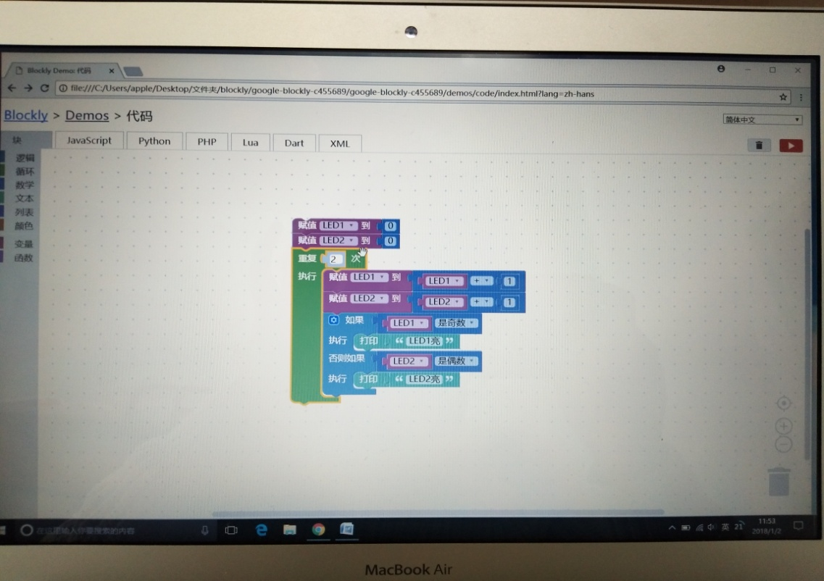

拼接好的模块

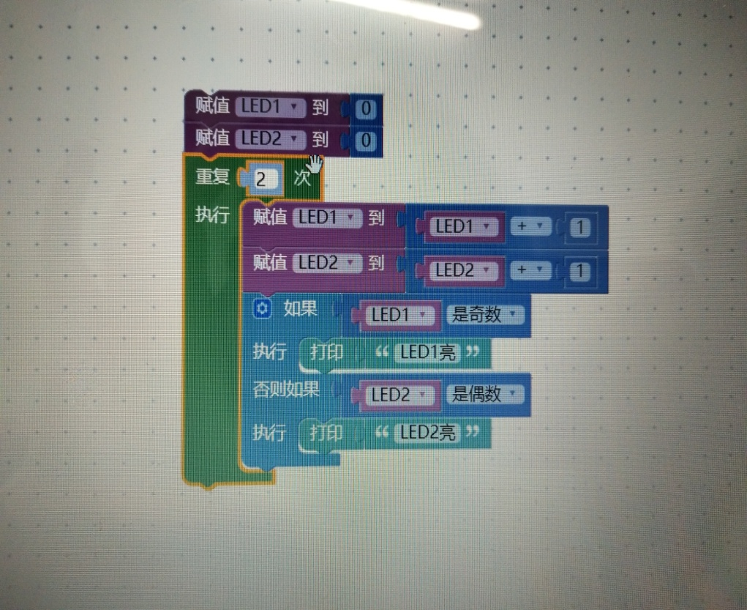

运行结果：

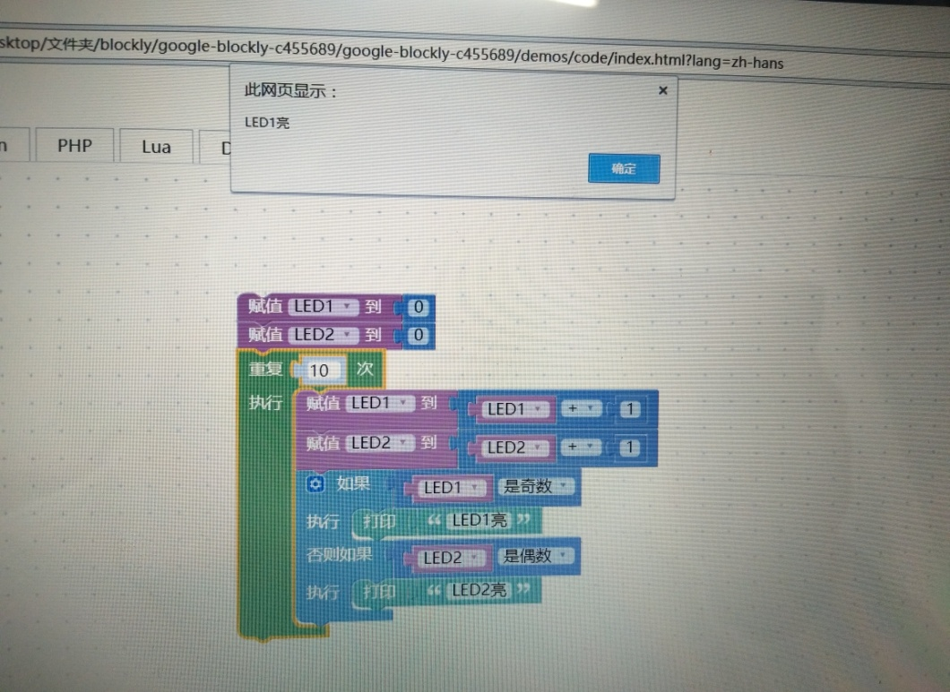

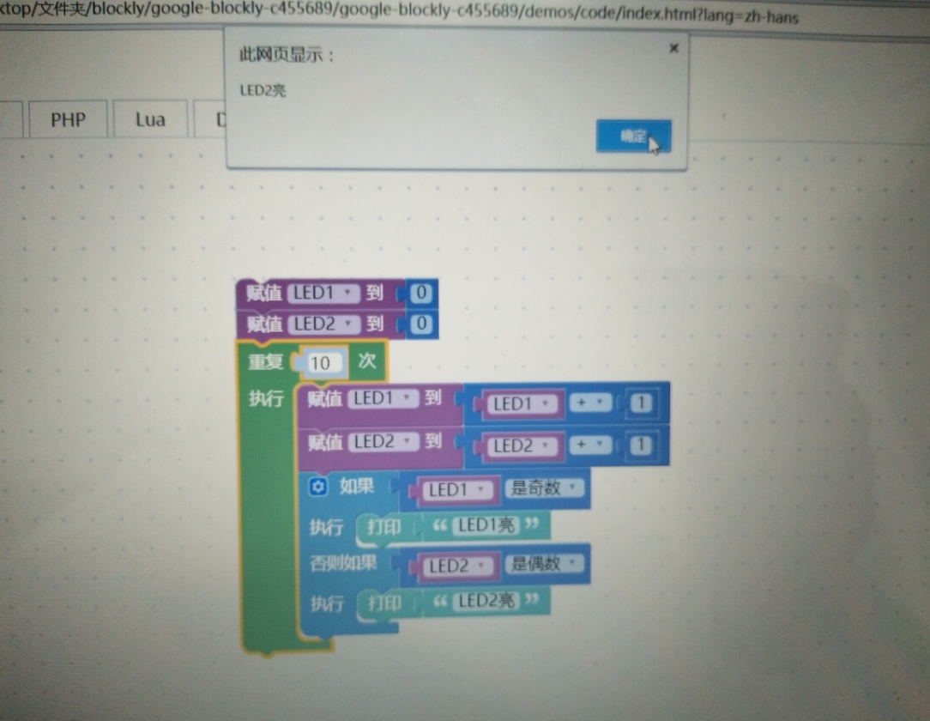

XML代码：

